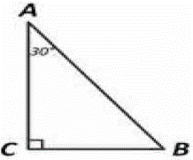
Задание 11. (92)
В треугольнике ABC угол C равен 90°, угол A равен 30°. $AB = 56.$ Найдите катет BC.

